1. Introdução sucinta sobre a LGPD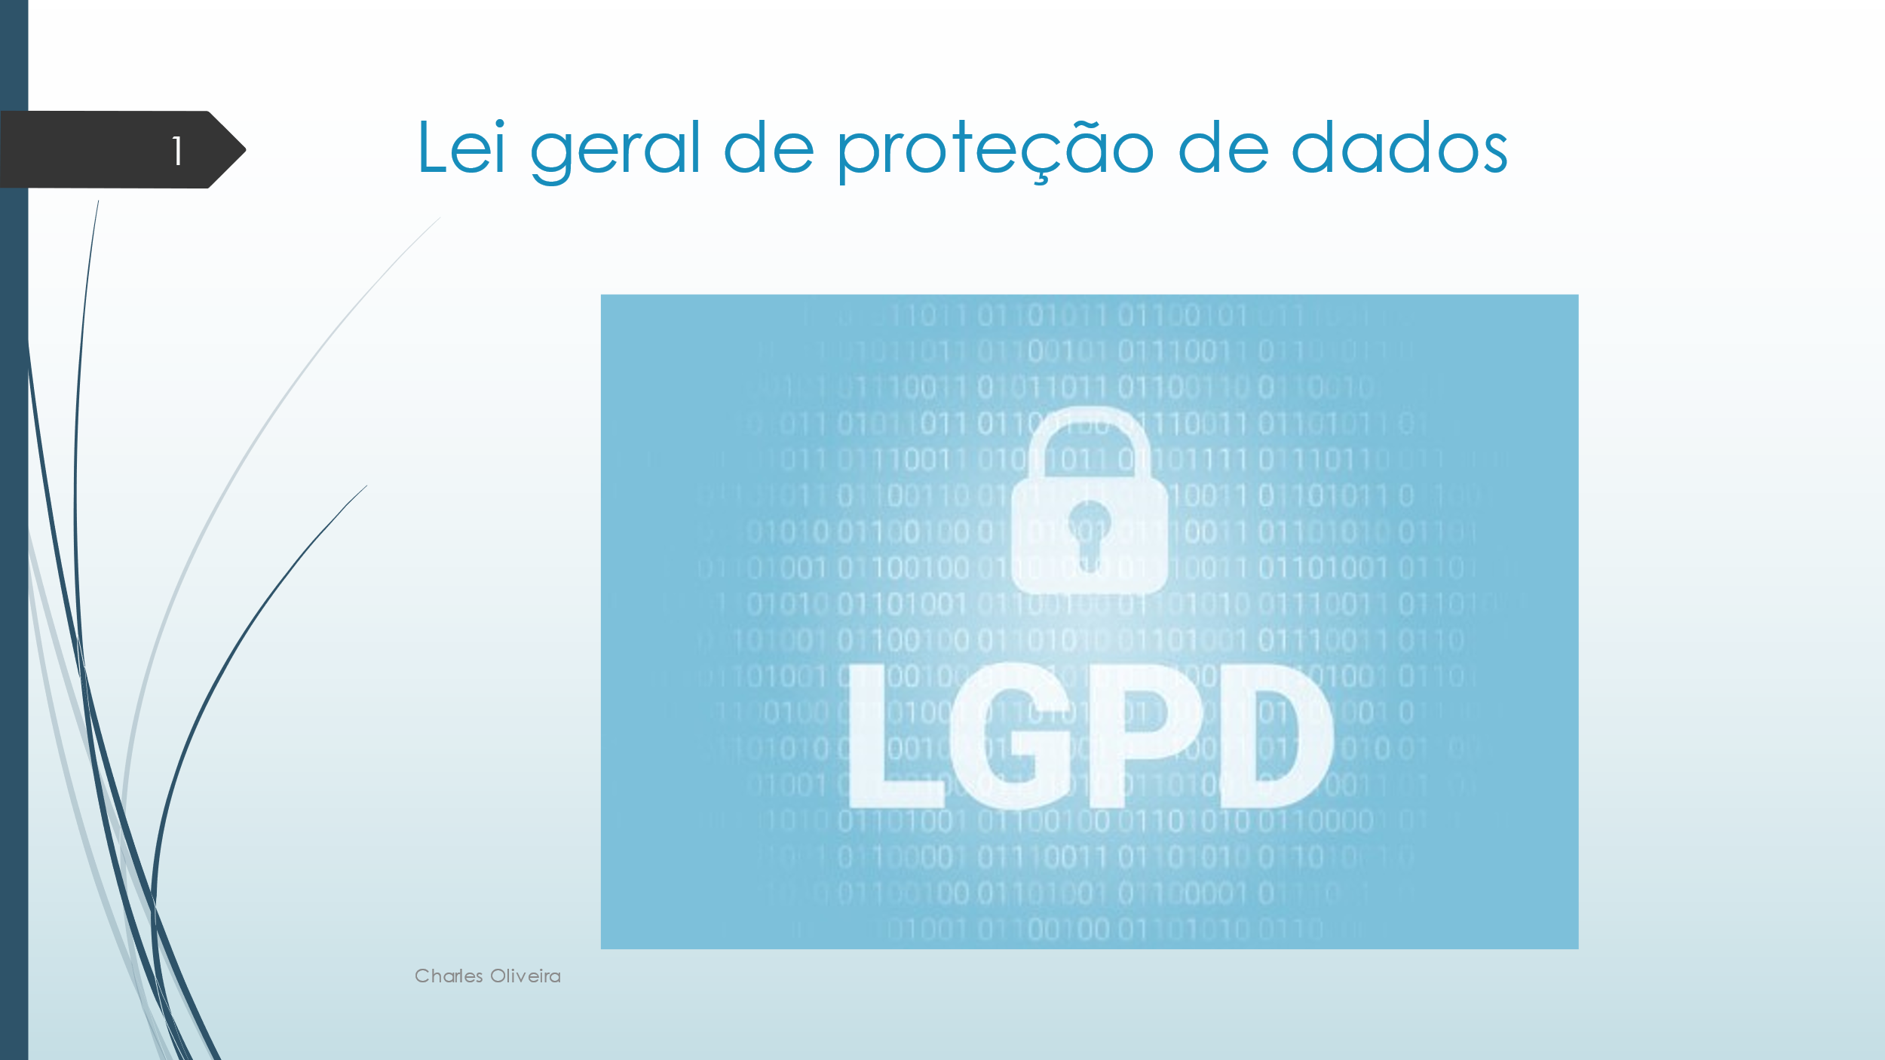

Bom dia senhores, meu nome é Charles Oliveira e vou apresentar para vocês uma pequena introdução sobre a LGPD.

A lei é bem detalhada e de simples entendimento sua complexidade vem da parte cultural da grande maioria das empresas.

### Introdução

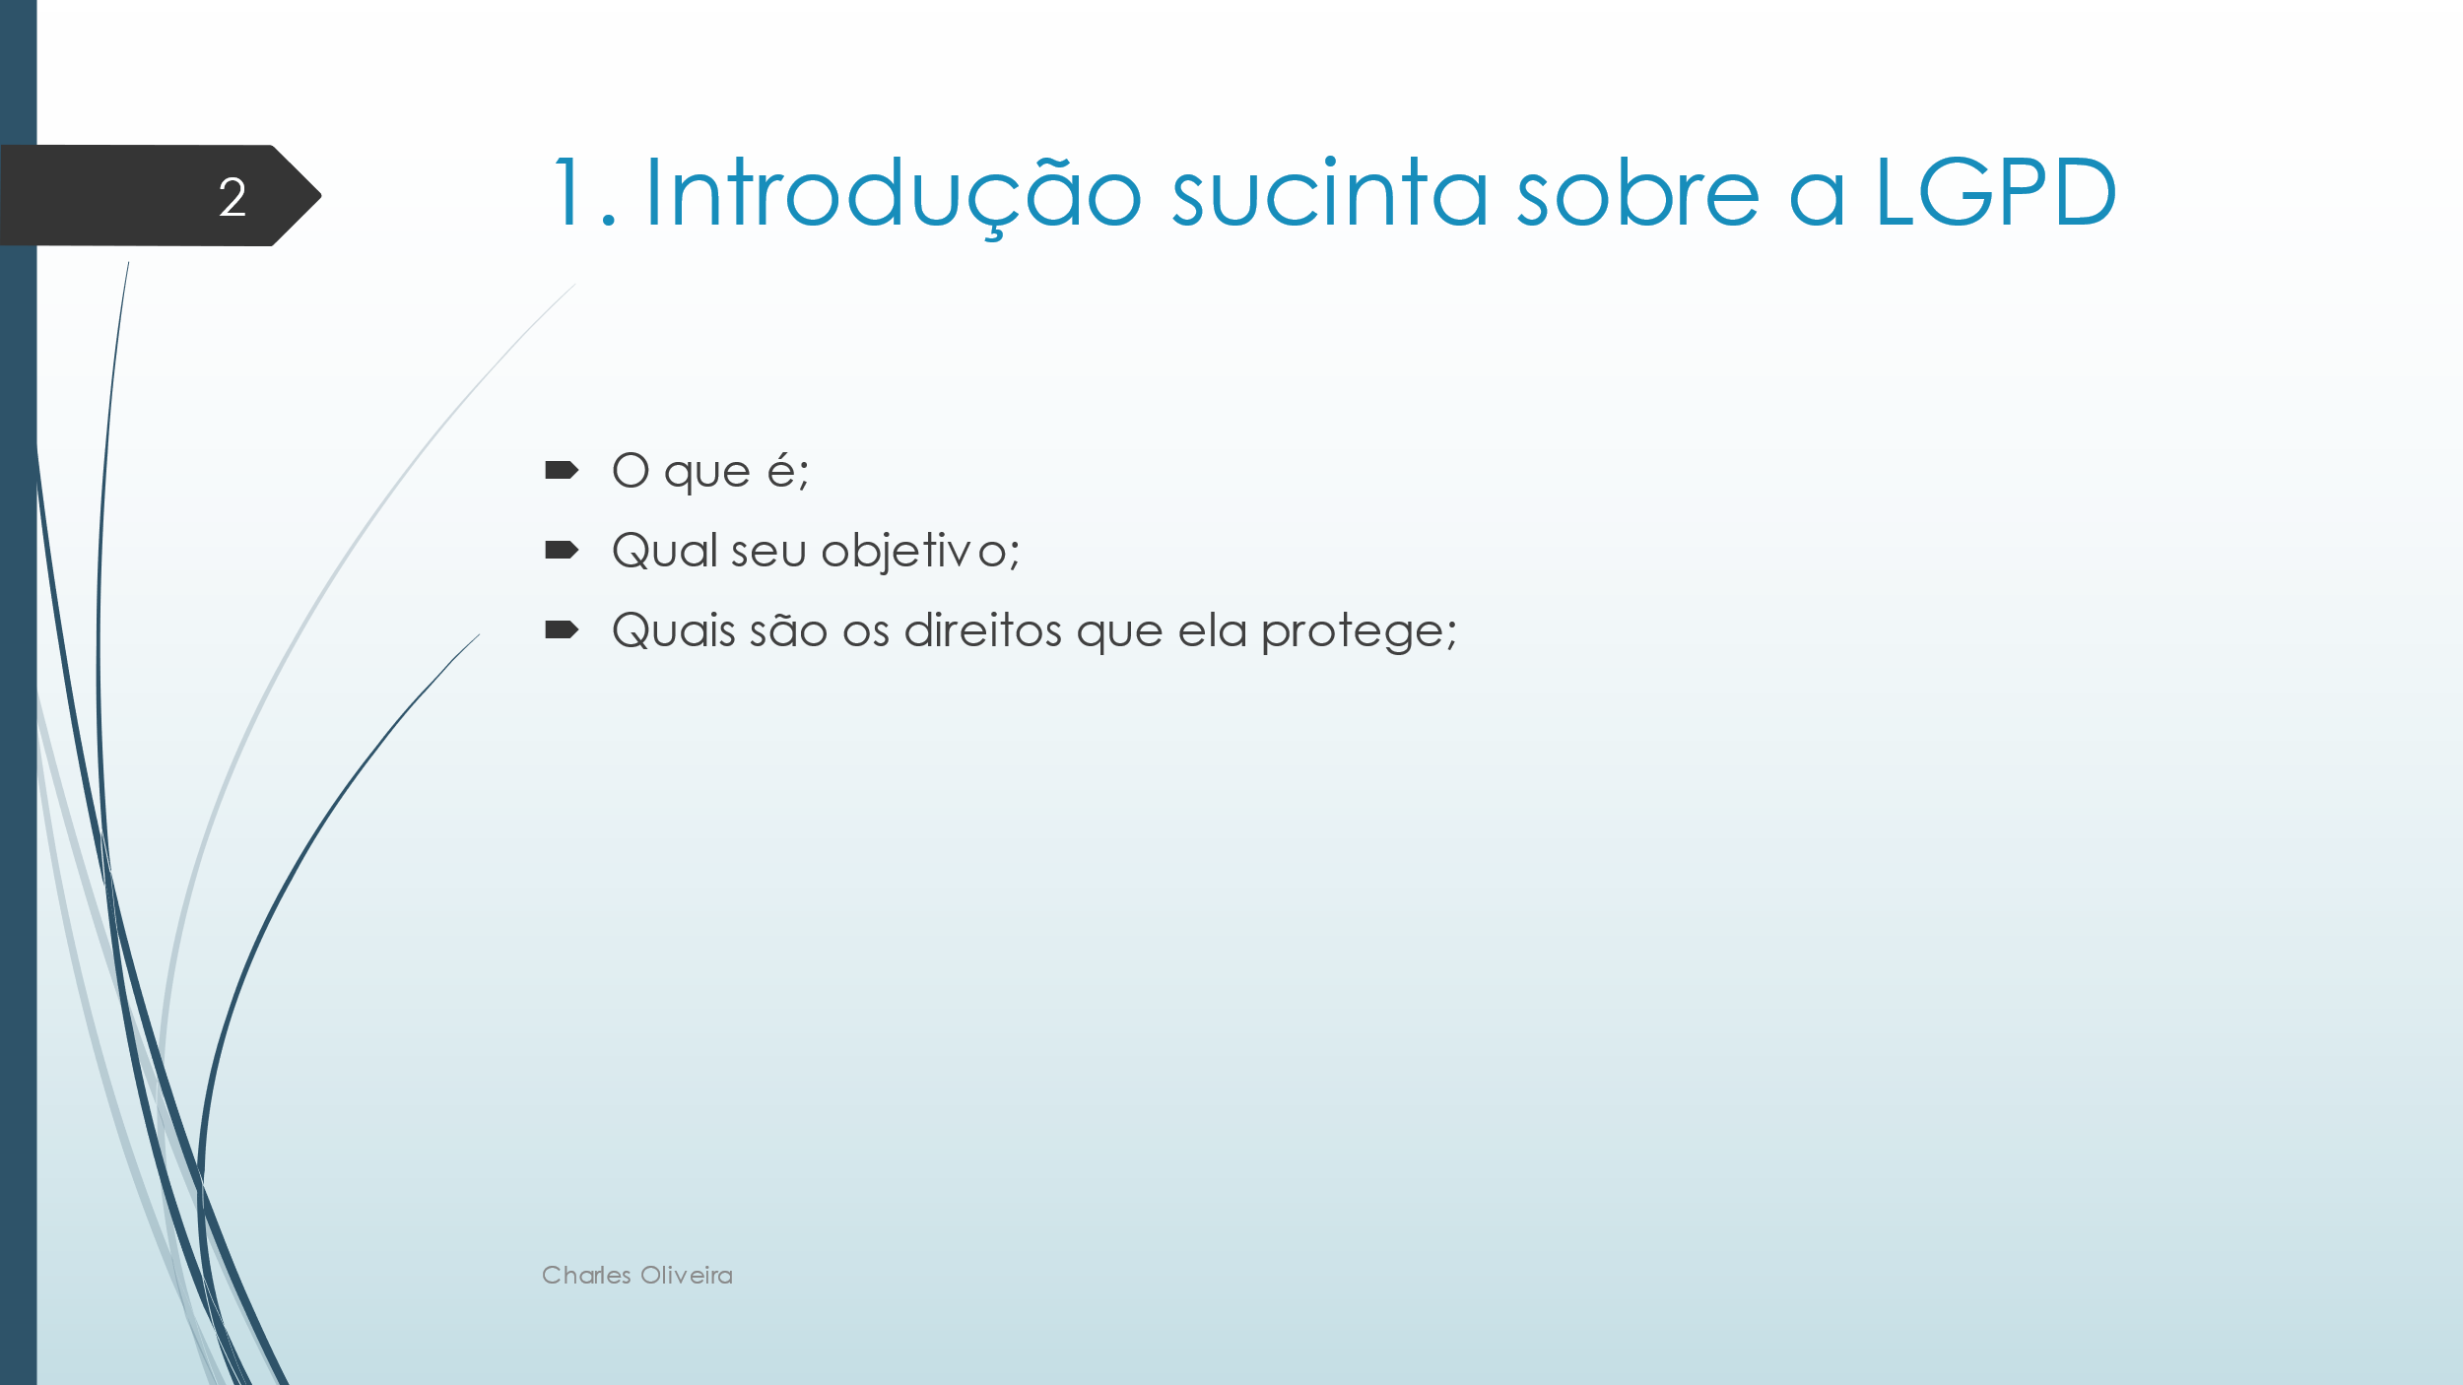

O tema é bastante complexo e para essa introdução vou me basear nos seguintes tópicos:

Vou falar um pouco sobre o que é a lei, qual seu objetivo e quais são os direitos que ela protege.

### Mas o que é a LGPD?

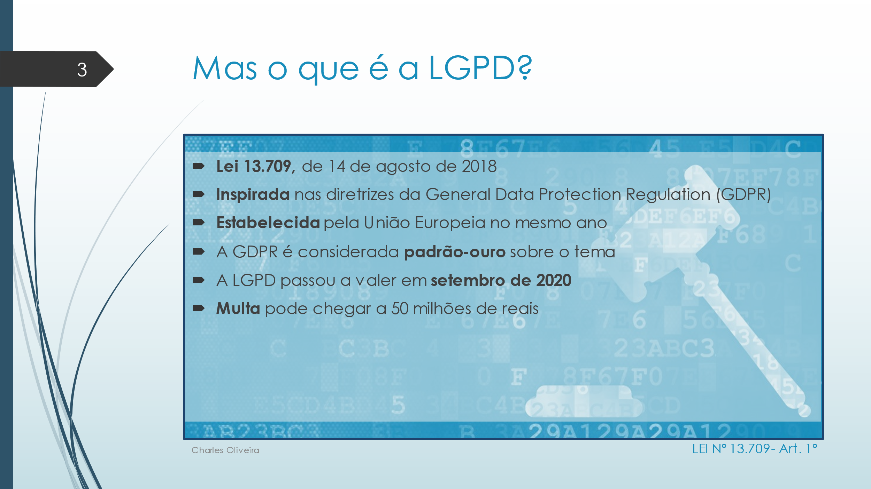

A LGPD nada mais é do que a Lei 13.709 de 14 de agosto de 2018.

É uma interpretação brasileira da **GDPR** (General Data Protection Regulation) estabelecida pela **união europeia** no mesmo ano.

A GDPR é considerada **padrão ouro** sobre o assunto e é importante sabermos disso pois quando surgirem **dúvidas quanto a aplicação** da LGPD é nela que vamos nos apoiar.

Depois de algumas prorrogações a LGPD entrou em **vigência** em **setembro de 2020** e desde então já é possível exigir seus direitos e o não cumprimento no prazo pode gerar multa ao estabelecimento de até **50 milhõe**s de reais.

Mesmo parecendo ser rígida na sua aplicação a lei tem finalidade educacional e não punitiva.

### Objetivo

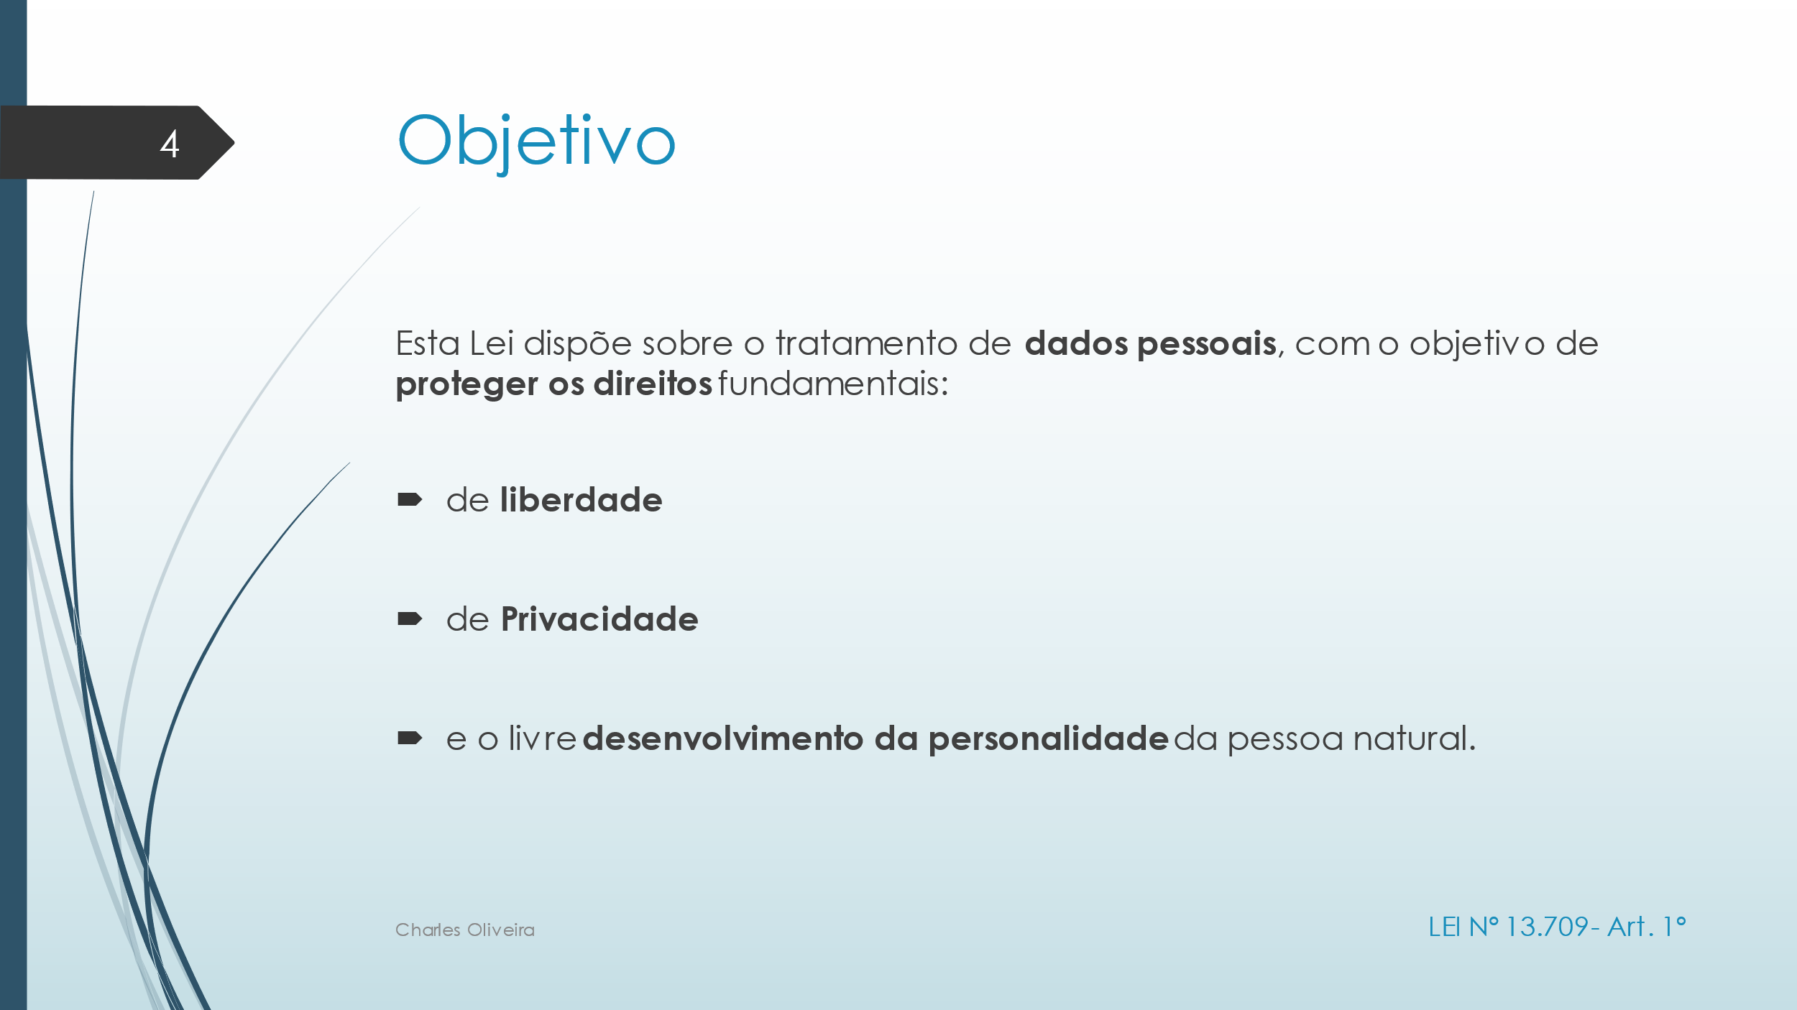

Também conhecida como lei geral de proteção de dados a LGPD tem por objetivo **proteger os direitos fundamentais** de **liberdade** e de **privacidade** e o **livre desenvolvimento** da pessoa natural.

**Liberdade** de poder escolher compartilhar ou não seus dados. E **escolhendo** compartilhar ter **clareza** e **transparência** de como ele é **tratado** e ou **compartilhado.**

### Direito dos titulares

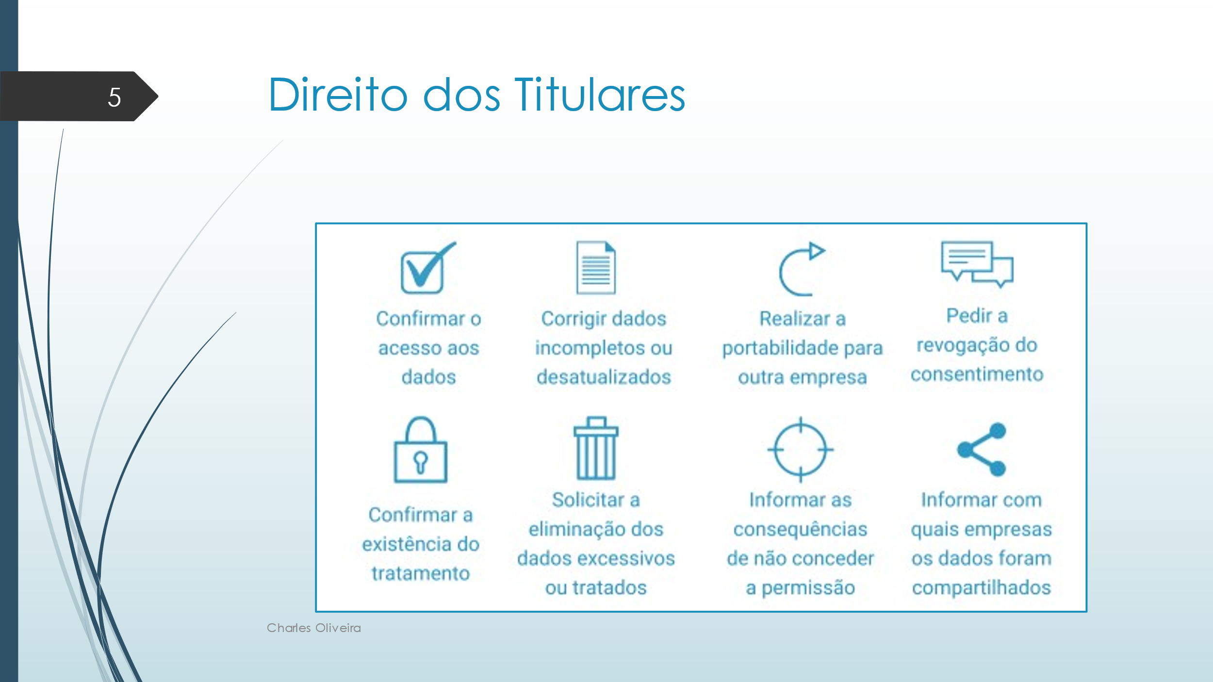

Estes são os direitos dos titulares dos dados, isso significa os nossos dados agora são **NOSSOS,** mesmo, de verdade e **protegidos** por lei.

### Agentes de Tratamento

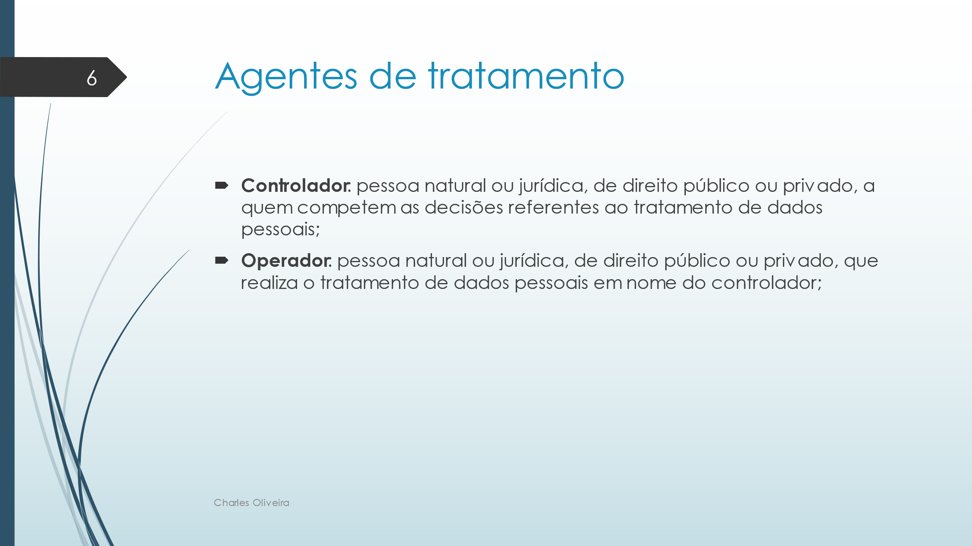

E quem deve fornecer esses dados são os agentes de tratamento, o **controlador** que é quem **toma as decisões** sobre os dados a serem fornecidos e o **operador** que é quem realmente **trata** os dados e os disponibiliza em nome do controlador.

### Desafios

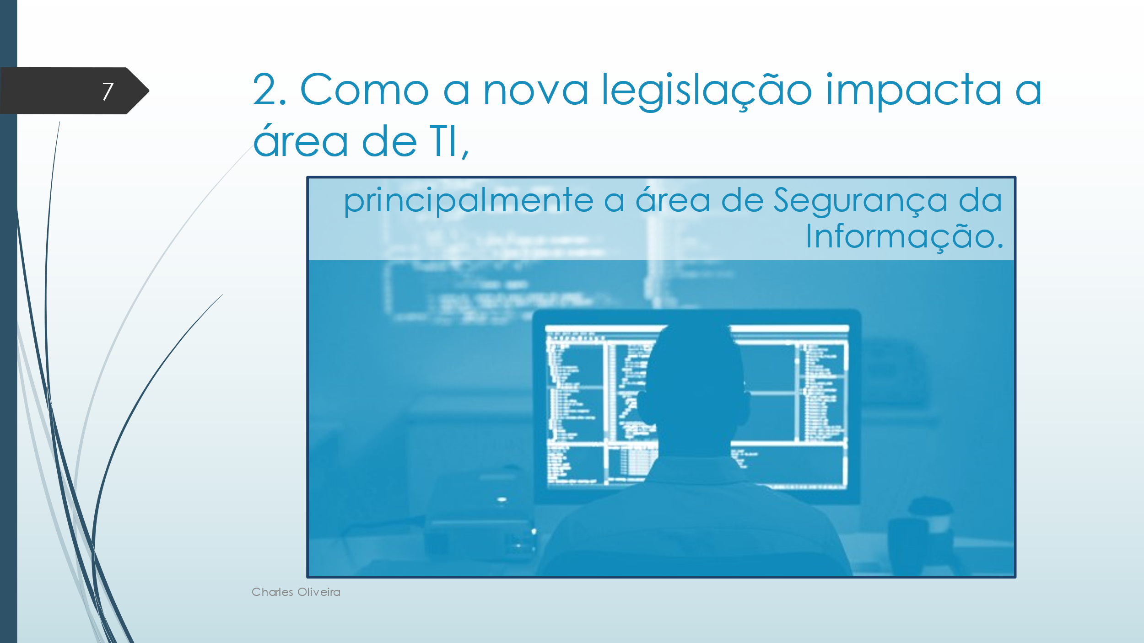

Então desde a vigência da lei em **setembro de 2020** todos nós temos todos esses direitos **protegidos** por lei e por outro lado, nós da área de TI que **além de titulares** dos dados, **agentes de tratamento** temos novos **desafios**, um deles é auxiliar no cumprimento da lei.

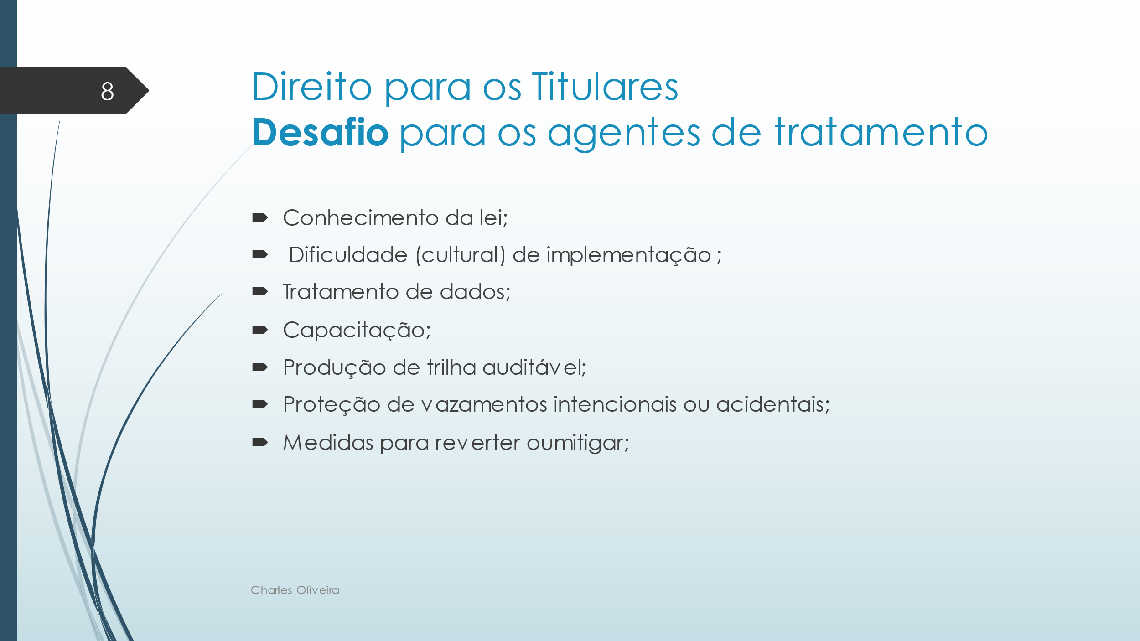

Alguns dos desafios são:

* Conhecimento da lei;

Saber da lei já é um passo muito grande em direção ao **cumprimento** da mesma pois, mesmo que a empresa conte com advogados e **consultores** técnicos e ou jurídicos da LGPD, haverá **particularidades** em cada processo de **implementação** e, facilita muito ao agente operador estar **inteirado** do que se trata na lei.

* Dificuldade de implementação;

Em grande parte das empresas, **os dados não têm “dono”.** Isso dificulta bastante a implementação de programas que visam a segurança da informação. Mas fica a cargo da TI auditar quais e **como as tecnologias capturam esses** dados sensíveis e se eles possuem **consentimento** dos titulares.

* Governança de dados;

Saber quem **coleta**, onde está **armazenado**, fisicamente mesmo, qual caminho o **fluxo** desse processo percorre, caminho esse que dura todo o **ciclo de vida** do dado, desde a **coleta** até o **descarte** do mesmo.

* Capacitação;

Conhecer os mecanismos de segurança **nativos** do sistema de gestão. Se inteirar mais em cyber segurança.

## **3**. As mudanças geram mais segurança para as empresas e usuários?

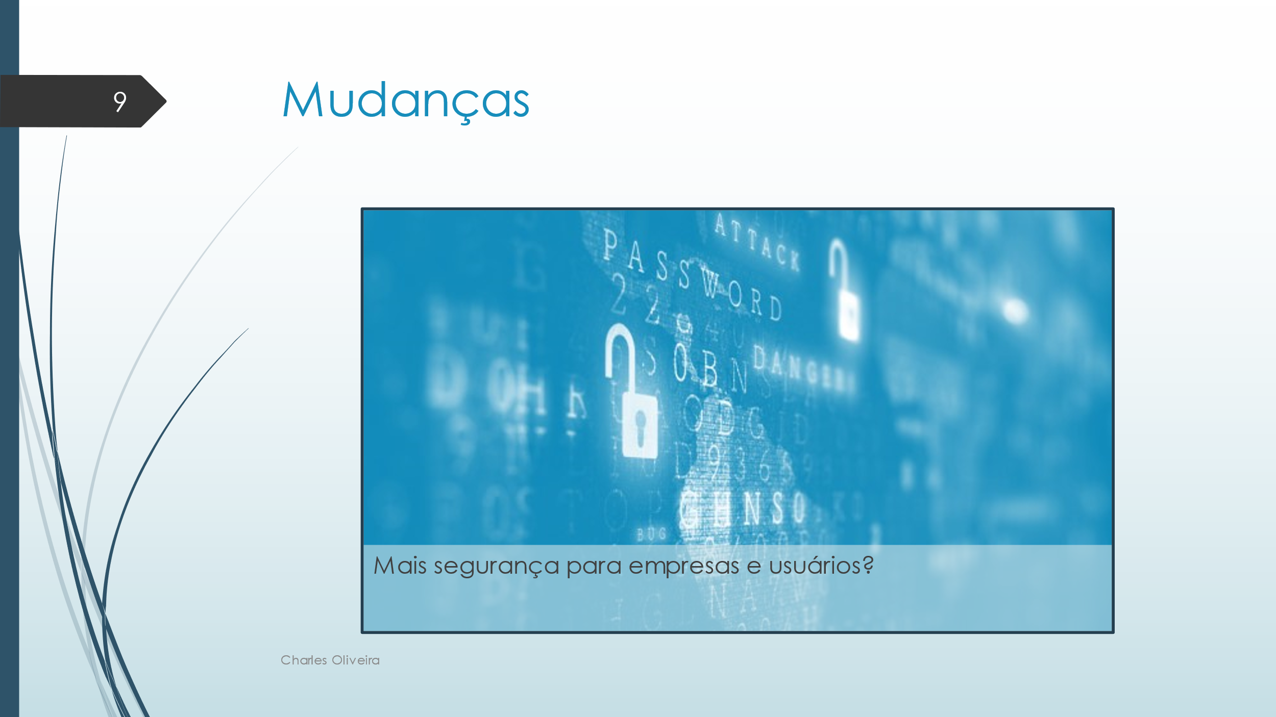

Tendo em vista os artigos da lei que afere mais responsabilidade no tratamento do dado visando proteger a privacidade mediante punição acredito que sim, já que para atendimento da lei será necessário mais profissionais melhores capacitados no âmbito de proteção desses dados.

## Há aspectos que podem comprometer ou dificultar as atividades relacionadas à segurança da informação?

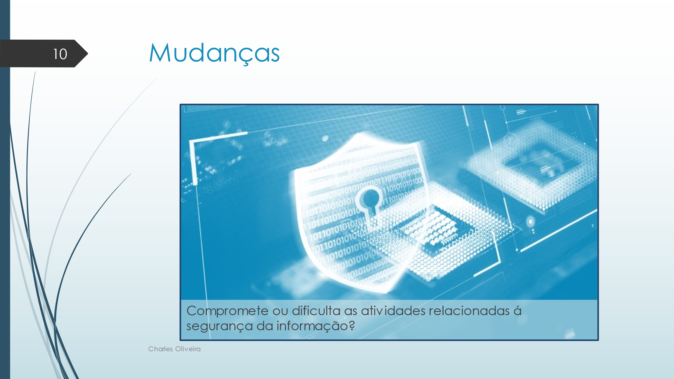

Transparência, essa lei gera uma nova necessidade, controlar os dados, e com isso muita mão de obra recém formada entrando no mercado de trabalho, dentre elas pode haver pessoas má intencionadas, a dificuldade é saber quem é quem.

A confirmação de titular, como ter certeza que a pessoa que se apresenta como titular do dado é mesmo a dona das informações.